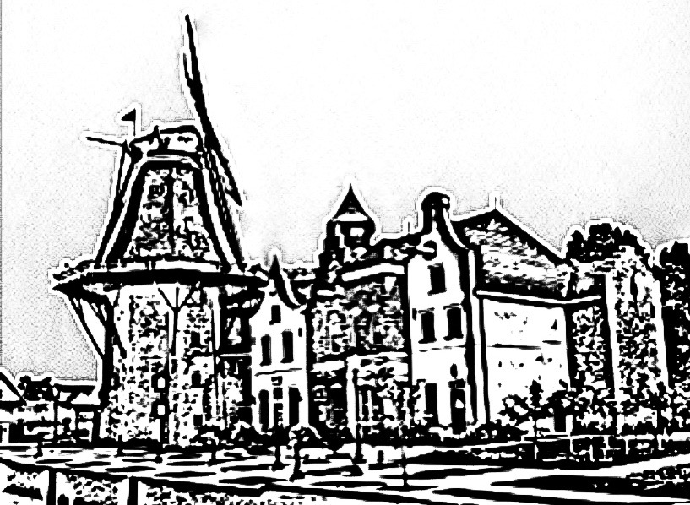

Graag nodigt de Theologische Universiteit Kampen|Utrecht u uit voor de presentatie van de nieuwe historische roman van Michiel van Diggelen, De exodus van Hendrik Peter Scholte naar Pella. De presentatie vindt plaats op vrijdag 23 september 2022 in het gebouw van de universiteit aan de Plompetorengracht 3 te Utrecht, aanvang 16.30 uur.

De roman handelt over het boeiende leven van een van de leiders van de Afscheiding van 1834 en van de Nederlandse emigratie naar de Verenigde Staten, H.P. Scholte (1805-1868). Nadat Van Diggelen in 2018 een roman heeft gepubliceerd over Scholtes Utrechtse jaren midden 1840, De exodus van Hendrik Pieter Scholte, volgt nu het relaas van zijn leven en dat van zijn familie en mede-migranten vanaf de emigratie in 1847 naar de door hem gestichte stad Pella op de prairie van Iowa.

Op deze presentatie belicht James Kennedy in een persoonlijk verhaal de historische context van de roman. Kennedy is hoogleraar geschiedenis aan de Universiteit Utrecht en afkomstig uit Orange City, een van de emigrantengemeenschappen in Iowa die door Scholtes mede-migranten is gesticht. Hans Werkman, literatuurcriticus en schrijver, zal de roman uit literair oogpunt bespreken, met aandacht voor het genre romans en verhalen over de geschiedenis van het protestantisme. Michiel van Diggelen vertelt iets over de totstandkoming van de roman en biedt daarna het eerste exemplaar aan.

De bijeenkomst duurt een klein uur en zal worden opgeluisterd met pianospel van Hans van Breugel. Na afloop is er een receptie.

De bijeenkomst is vrij toegankelijk, maar u dient zich wel, graag voor 17 september, aan te melden via https://tukampen.nl/agenda/scholte

Voor nadere informatie kunt u contact opnemen met de auteur Michiel van Diggelen via m.j.van.diggelen@planet.nl of 06 3149 3240, of met de organisator George Harinck via gharinck@tukampen.nl of 06-2241 8836.

